**关于启用特种设备电子报告及使用标志的通告**

尊敬的客户：

为进一步提高服务效能,推动办事流程向数字化转型，使客户方便快捷地获取特种设备检验报告，自**2024年2月18日起**我院将启用特种设备电子报告及使用标志，现将相关事项通告如下：

**一、电子检验报告及使用标志的法律效力**

电子报告和使用标志均为PDF格式文件，按照《中华人民共和国电子签名法》要求，我院电子签章已经浙江省大数据局认证，电子报告、证书、使用标志与加盖印章的纸质报告、证书、使用标志具有同等的法律效力。

**二、下载电子报告及使用标志的途径**

2024年2月18日之后的检验报告及使用标志，将以电子报告形式推送给客户，原则上不再提供纸质报告和使用标志。电子报告及使用标志下载有以下4种途径，客户可根据使用习惯自行选择下载：

1. **短信推送。**以短信方式发送至申报单上的短信接收人，点击短信相应链接即可自行下载电子报告及使用标志。
2. **绍兴市特种设备检测院官网**：登录[www.sxtjy.com](http://www.sxtjy.com/" \t "_blank)，下载电子签章报告。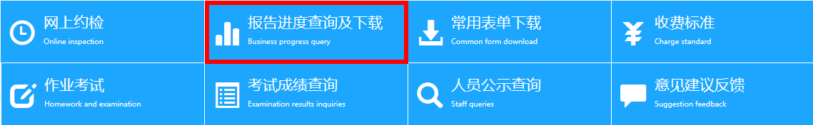
3. **企业服务平台。**注册、登录企业服务平台下载电子报告、使用标志。网址：[https://jy.sxtjy.com:18166/login](https://jy.sxtjy.com:18166/login))
4. **微信公众号。**关注“绍兴特检”微信公众号，点击“服务大厅”-报告进度查询及下载。

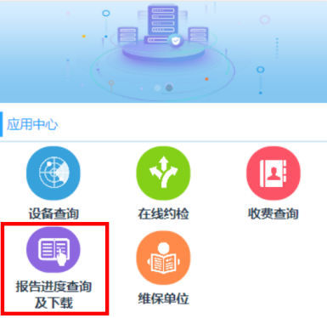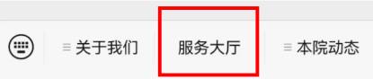

“绍兴特检”微信公众号

**三、业务窗口咨询电话**

对检验报告及使用标志有特殊需求的客户可电话沟通。

越城区、柯桥区、上虞区：0575-88132707（机电类）

0575-88132083（承压类）

嵊州市、新昌县：0575-89115560

诸暨市：0575-89116669

特此通告。

绍兴市特种设备检测院

2024年1月31日